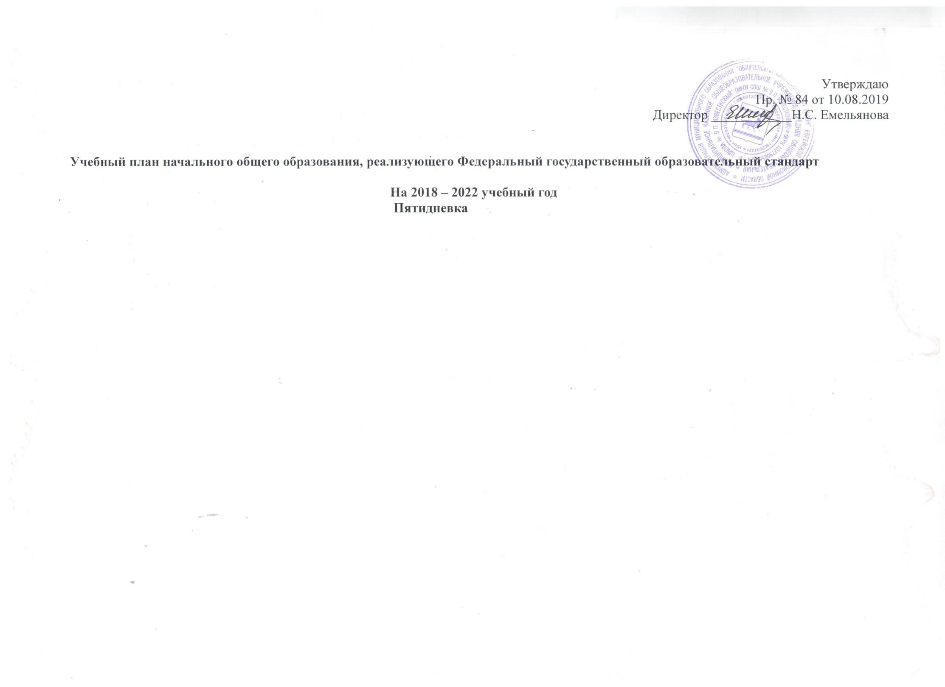

Предметные области | Учебные предметы Классы | Количество часов в неделю |  |  |  |  |  |  |  |  |  |  | Всего часов
 |  | 1А | 1Б |  | 2А |  | 2Б |  | 3А | 3Б | 4А | 4Б
 |  | Количество часов в неделю/год
 | Обязательная часть
Русский язык и литературное чтение | Русский язык | 4 |  | 4 | 4 | 4 |  | 4 |  | 4 | 4 | 4 | 16
 | Литературное чтение | 4 |  | 4 | 4 | 4 |  | 4 |  | 4 | 3 | 3 | 15
Иностранный язык | Английский язык | - |  | - | 2 | 2 |  | 2 |  | 2 | 2 | 2 | 6\6
Математика и информатика | Математика | 4 |  | 4 | 4 | 4 |  | 4 |  | 4 | 4 | 4 | 16\16
Обществознание и естествознание (Окружающий мир) | Окружающий мир | 2 |  | 2 | 2 | 2 |  | 2 |  | 2 | 2 | 2 | 8\8
Основы религиозных культур и светской этики | «Основы светской этики» | - |  | - | - | - |  | - |  | - | 1 | - | 1
 | «Основы православной культуры» | - |  | - | - | - |  | - |  | - | - | 1 | 1
Искусство | Музыка | 1 |  | 1 | 1 | 1 |  | 1 |  | 1 | 1 | 1 | 4\4
 | Изобразительное искусство | 1 |  | 1 | 1 | 1 |  | 1 |  | 1 | 1 | 1 | 4\4
Технология | Технология | 1 |  | 1 | 1 | 1 |  | 1 |  | 1 | 1 | 1 | 4\4
Физическая культура | Физическая культура | 3 |  | 3 | 3 | 3/ |  | 3 |  | 3 | 3 | 3 | 12\12
Итого: |  | 21 |  | 21 | 22 | 22 |  | 22 |  | 22 | 22 | 22 | 86
 |  | 1А |  | 1Б | 2А | 2Б |  | 3А |  | 3Б | 4А | 4Б
Часть, формируемая участниками образовательного процесса |  | - |  | - | 1 | 1 |  | 1 |  | 1 | 1 | 1 | 4
Русский язык |  |  |  |  | 1 | 1 |  | 1 |  | 1 |  | 1 | 3
Максимально допустимая недельная нагрузка |  | 21 |  | 21 | 23 | 23 |  | 23 |  | 23 | 23 | 23 | 90
Максимально допустимая годовая нагрузка |  |  |  |  | 884 | 884 |  | 884 |  | 884 | 884 | 884 | 3272
План внеурочной деятельности для 1-ых классов, реализующих Федеральный государственный образовательный стандарт

Направления | Кружки, секции, проектная деятельность и др. по направлениям развития личности | 1А  (9 часов) | 1Б  (9 часов)
Духовно-нравственное | Программа классного руководителя | 2
 | «В мире книг» | 1
 | Читательский кружок |  | 1
Социальное | Кружок «Азбука безопасности» | 1 | 1
 | Кружок «Я среди людей» |  | 1
Общеинтеллектуальное | Кружок «Почемучка» | 1
 | Программа классного руководителя | 1
 | Кружок «Геометрия вокруг нас» |  | 1
 | Кружок «Хочу все знать» |  | 1
Общекультурное | Программа классного руководителя | 1
 | Курс «Умелые ручки» | 1
 | Карали «Акварелька» | 1
 | Кружок «Умелые ручки» |  | 1
 | Вокальный кружок |  | 1
 | Кружок «Веселый карандаш» |  | 1
Спортивно – оздоровительное | Народные игры  Кружок «Подвижные игры» |  | 1
ВСЕГО К ФИНАНСИРОВАНИЮ |  | 9 часов | 9
План внеурочной деятельности для 2-ых классов, реализующих Федеральный государственный образовательный стандарт

Направления | Кружки, секции, проектная деятельность и др. по направлениям развития личности | 2А  (9 часов) | 2Б  (9 часов)
Духовно-нравственное | Кружок «Акварелька» | 1 (68)
 | Кружок «Азбука жизни» |  | 1
 | Кружок «В гостях у сказки» |  | 1
 | Кружок «Книга лучший друг» | 1 (34)
Социальное | Программа « | 3 ()
 | Программа «Школа добрых дел» |  | 2
Общеинтеллектуальное | Программа «Работа с текстом» | 1
 | Кружок «Умники и умницы» | 1 (34)
 | Кружок «Занимательный русский язык» |  | 1
 | Кружок «Юный математик» |  | 1
Общекультурное | Программа «Театральная студия»
 | Кружок «Театральный» | 1 (34)
 | Программа «Творческая мастерская» |  | 2
Спортивно – оздоровительное | Народные игры | 1 | 1
ВСЕГО К ФИНАНСИРОВАНИЮ |  | 9 | 9

План внеурочной деятельности для 3-их классов, реализующих Федеральный государственный образовательный стандарт

Направления | Кружки, секции, проектная деятельность и др. по направлениям развития личности | 3А  (9 часов) | 3Б  (9 часов)
Духовно-нравственное | Кружок «Цветная палитра» | 1 (34)
 | Кружок «Книга – лучший друг» | 1 (34)
 | Программа «Звонкие голоса» |  | 1
 | Программа «Волшебная кисточка» |  | 1
Социальное | Программа классного руководителя | 2(68)
 | Программа «Школа добрых дел»
Общеинтеллектуальное | Кружок «Умники и умницы» | 1 ()
 | Кружок «Геометрия»
Общекультурное |  | 2(68)
 | Программа «Театральная студия»
 | Программа «Творческая мастерская» | 3
 | Кружок «Риторика»
Спортивно – оздоровительное | Выше, дальше, быстрее | 1
 | Программа «Танцевальная студия»
ВСЕГО К ФИНАНСИРОВАНИЮ |  | 9 | 9

План внеурочной деятельности для 2-ых классов, реализующих Федеральный государственный образовательный стандарт

Направления | Кружки, секции, проектная деятельность и др. по направлениям развития личности | 2А  (9 часов) | 2Б  (9 часов)
Духовно-нравственное | Программа «Работа с текстом» | 2 ()
 |  | 2 ()
 |  | 1 (34) | 1 (34)
 | Программа «Звонкие голоса» |  | 1 (34)
Социальное | Программа «Твори добро» | 2 (68)
 | Программа «Самоуправление» |  | 1 (34)
Общеинтеллектуальное | Кружок «Юный читатель»
 | Кружок «Математика и конструирование» |  | 1 (34)
 | Кружок «Занимательная математика» | 1() | 1 (34)
Общекультурное |  | 2
 |  |  | 1 (34)
 |  |  | 1 (34)
Спортивно – оздоровительное
 | Программа «Спортивные игры» | 1(34) | 1 (34)
 | Программа «Танцевальная студия» |  | 1 (34)
ВСЕГО К ФИНАНСИРОВАНИЮ |  |  | 7

